Falu Inner Wheel Club 2021-22
Distrikt 233
Sverige
K 70 Månadsbrev 10, 2021 – 2022, Falu IWC
Välkomna till månadsmöte/Intercitymöte den 16 maj 2022, kl 18.00
Plats: Villa Bergalid. Parkering finns längs huset och i den lilla träddungen nedanför huset. Parkera ej på vändplan. Samåk gärna.
Program: Daniels Sven Olsson berättar om Gustav Vasas äventyr i Dalarna. Vad är egentligen sant och vad är skrönor?
Intercitymöte, vi har bjudit in de övriga Inner Wheelklubbarna i distriktet till vårt möte.
Stort lotteri. Ta gärna med en vinst till lotteriet! Vi fortsätter att skicka lotteripengarna till Ukraina. Pengarna går till UNHCR (FNs flyktingkommisariat) Till dig som inte kan komma på mötet, skicka gärna ett bidrag! Se Swish och bg nedan!
Kostnad: 300 kr (middag och hyra) Varmrätt: Lax med romsås, örtslungad färskpotatis och sallad. Efterrätt: Panna cotta, kaffe, te. Betala helst med Swish tel: 1235339700 (Innerwheelfalun) eller bg 5723-9451.
Anmälan: Senast onsdag den 11 maj till klubbmästare Mona Anestedt tel: 070-372 04 79 eller mail: mona.anestedt@outlook.com. Säg till vid anmälan om du vill ha skjuts! Avanmälan vid sjukdom, ring Mona. Ta gärna med en gäst! Kom också ihåg din namnskylt!
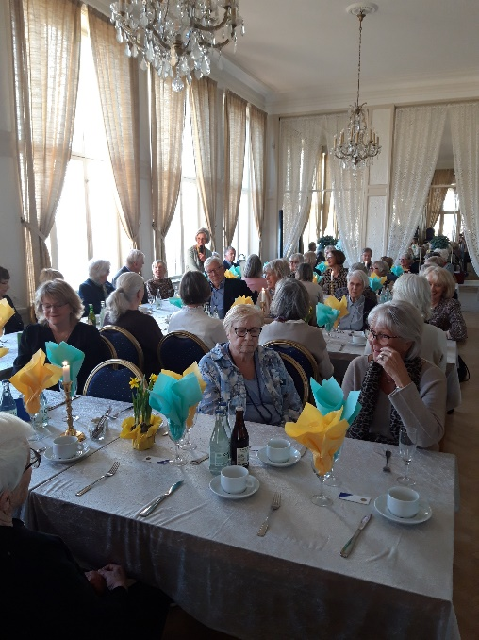
Bokbord: Ta gärna med en bok som vi kan sälja för 20 kr. Behållningen går till Ukraina.

Föregående klubbmöten: Månadsmötet/Valmötet den 21 mars blev mer ett inspirationsmöte. Asma Mohamed, som skulle hållit ett föredrag om sitt arbete att bryta isoleringen bland utrikesfödda kvinnor, blev sjuk. Vi var endast 17 personer, men vi fick gott om tid att samtala med varandra. Bl a fick vi många förslag på föredrag, så nu har vi en lång lista att plocka från. Det blev en givande kväll! Lotteriet inbringade 2 420 kr! Stiftelsen Akelius Foundation stödjer UNHCRs arbete i Ukraina genom att dubbla de pengar som skänkts fram till och med den 31 mars. Så vårt lotteri blev dubbelt så mycket värt! Jättebra! Valmötesprotokoll i bifogad fil!

På månadsmötet/budgetmötet den 5 april var vi desto fler, 42 pers inkl 8 gäster. Dukningen av borden gick i Ukrainas förger, blått och gult. Rut & Knut från Svärdsjö visade vårens kläder som hade hela färgpaletten, pastellfärger i blått, grönt, rosa och rött. Praktiska jackor, sköna tröjor och bekväma och förlåtande långbyxor från märkena Rapido, Laurie och Brantex. Se bilaga!
Skattmästare Gudrun Wahlsten informerade om budgetförslaget och om hur våra pengar fördelas. Årsavgiften på 570 kr är oförändrad. 340 kr av den går till distriktet och rådet och för dessa pengarna får vi bl a 4 IW-Nytt/år, hemsida, matrikel, handbok mm. Resterande 230 kr går till rosor, mat till föredragshållarna, bankavgifter, kontorskostnader, frimärken, distriktsmöten mm. Kvällens lotteri inbringade 2 060 kr som oavkortat gick till Ukraina. Info om inbetalningen av årsavgiften kommer i nästa månadsbrev.
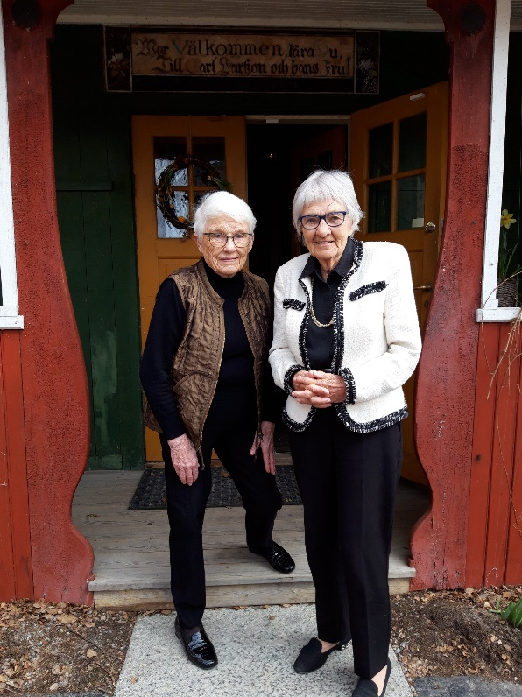
Den 26 april inbjöd Margit Frieberg oss till Caféträff på Carl Larssongården. Margit var gift med Ulf Frieberg, barnbarn till Karin och Carl Larsson, son till Kersti. Vi var 19 st som hörsammat Margits inbjudan. Vi kände oss väldigt priviligierade som fick sitta och fika i matsalen och Blomsterrummet. Margit berättade om Släktföreningen som bildades på initiativ av Pontus, den äldste sonen. Alla barnen avstod från arvet och inga föremål eller tavlor togs från huset, det är orört sedan Karin och Carl Larssons tid. Margit berättade också om alla tillbyggnader som tillkommit. Från början var det bara ett litet hus med 2 rum och kök som ägdes av Karins fastrar. Vi som var där fick en minnesrik och mycket trevlig eftermiddag med gott fikabröd. 1 340 kr samlades in som oavkortat går till Ukraina. Varmt tack Margit och ”hjälpredan” Ingegärd Mellquist!
”Var välkommen kära du, till Carl Larsson och hans fru”

Vänliga IW-hälsningar och varmt välkomna till klubbmötet!
Maj-Britt Wickberg sekreterare Bilagor: Valmötesprotokoll
Inbjudan till Intercitymöte
Bilder från 5/4 och 26/4

